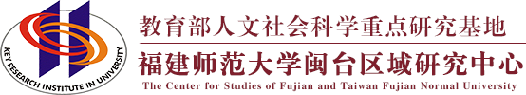
普通高等学校人文社会科学重点研究基地
KEY RESEARCH INSTITUE OF HUMANITES AND SOCIAL SCIENCE IN UNIVERSITY

工作简报2023年第三期
福建师范大学闽台区域研究中心

目 录

中心工作进展
主要学术活动
闽台信息动态

主送：教育部社科司
抄送：省教育厅、省台办
地址：福建省福州市仓山区上三路32号 邮编： 350007
TEL：0591-83443674 E-mail：mtyjzx@pub6.fz.fj.cn

中心工作进展

中心共同主办金门马祖示范合作与两岸融合发展实验室建设工作坊
7月5日下午，由我中心和福建省金门同胞联谊会、福建社科院现代台湾研究所联合主办的金门马祖示范合作与两岸融合发展实验室建设工作坊在福建社会科学院召开。省台港澳办研究处处长游丽斌，省金门联秘书长方冷，福建社会科学院现代台湾研究所所长苏美祥，福建师范大学图书馆副馆长（主持工作）、闽台区域研究中心副主任吴巍巍以及来自福建师范大学闽台区域研究中心、福建社会科学院现代台湾研究所的十余位涉台研究专家参加会议。
会上，与会专家围绕金门、马祖如何开展示范合作及融入两岸融合发展示范区建设进行了深入探讨。

我中心联合承办第六届共同家园杯·两岸教育融合发展的实践与展望主旨演讲活动
7月13日，第六届共同家园杯·两岸教育融合发展的实践与展望主旨演讲活动在平潭开幕。活动由福建省政协平潭综合实验区工作委员会、平潭综合实验区党工委党群工作部、台湾文化资产保存发展基金会、台湾中华两岸劳动关系发展协会等单位联合主办，民进福建省平潭综合实验区总支部、教育部人文社科重点研究基地福建师范大学闽台区域研究中心、福建信息职业技术学院文旅学院等单位承办。来自海峡两岸高校、研究机构等近200名专家学者，以及各界嘉宾齐聚岚岛，共同探讨两岸教育融合发展大计。

国家社科基金重大项目“两岸关系族谱资料数据库建设”结项鉴定会举行
由福建师范大学闽台区域研究中心谢必震教授任首席专家的国家社科基金重大项目“两岸关系族谱资料数据库建设”（批准号：17ZDA214）结项鉴定会，于2023年7月25日在两岸信息技术有限公司举行。经全国社科工作办批准，厦门大学郑振满教授、浙江大学陈红民教授、浙江师范大学于逢春教授、暨南大学刘正刚教授、中国社科院近代史所李细珠研究员、上海大学严泉教授作为专家组参加鉴定验收。福建省社科联社科规划办主任肖孟刚、福建师范大学人文社科平台管理中心副主任何瑞鑫、福建师范大学闽台区域研究中心主任李小荣、项目首席专家谢必震教授及子课题组成员等参加会议。鉴定会由肖孟刚主持。
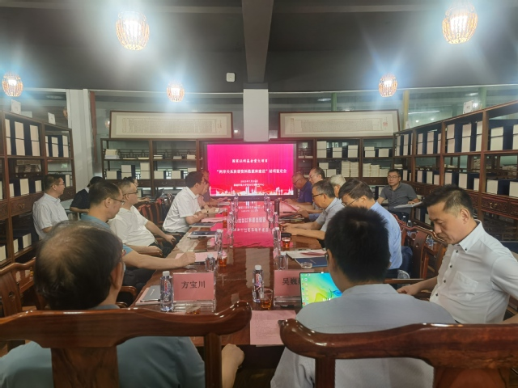

首席专家谢必震教授代表项目组进行总结汇报，他从项目的目的和意义、主要内容和重要观点、学术价值和应用价值等方面进行了结项报告。经过5年多的持续努力，项目组超额完成了预期目标和研究任务，在数据库建设、学术论著出版、学术论文发表、学术会议举办、社会实践开展等方面取得了一批阶段性成果。他认为，两岸关系族谱资料数据库利用当代互联网技术，将族谱史料与存储、检索、制图绘表、动态演示等相结合，具有方便利用，以及量化分析、文献延展和信息转化等功能，便于学者将其应用到历史学、社会学、人类学等领域，呈现出独到的成果。并且，数据库的建成有利于开展两岸寻根、寻亲、族谱对接、共编族谱、宗祠与祖庙祭祀、宗族联谊会、同宗学术研讨会等活动，有利于发挥族谱在两岸民间交流活动中的重要作用。
项目子课题负责人、两岸信息技术有限公司总经理张雄从技术层面介绍了数据库的编制设计理念与使用方法，并现场进行了简单的操作演示。项目子课题负责人吴巍巍和方宝川，则重点汇报了族谱资料的收集过程，以及在学术研究机构+专业平台共建数据库模式中学者作用的发挥情况。
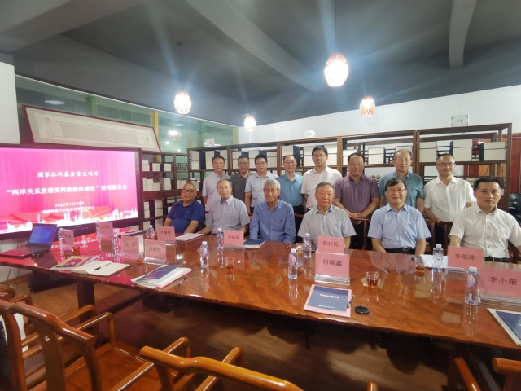
评审专家在听取汇报，研读项目组材料的基础上，对项目成果进行认真评审，对项目组的工作给予了高度肯定。专家组认为，该数据库收录了闽台两地290多种姓氏族谱资料，合计有6186种族谱、43986册资料、450万张图片，既汇集了以往的成果，又搜集了新史料，有相关研究性成果问世。数据库特色突出、内容丰富、覆盖面较广，具有较高的学术价值和现实意义。专家组肯定了项目组在发表论著、社会服务等方面的成绩，专家组一致同意该项目通过结项，建议全国社科工作办将其结项列为“优秀”等级。
谢必震教授感谢各位专家对本项目研究及成果的认可，表示后续仍将进一步扩大两岸关系族谱的调研与采集范围，尽早完善数据库建设并加以公开，使其成为研究两岸关系的学术交流重要平台。

闽台区域研究中心深入漳浦县开展考察调研和党日活动
2023年8月7日至9日，文学院院长、闽台区域研究中心主任李小荣，图书馆副馆长（主持工作）、闽台区域研究中心副主任吴巍巍，闽台区域研究中心副主任陈伟达，网络与继续教育学院副院长吴铁坚，闽台区域研究中心谢必震教授、袁勇麟教授等一行到漳州市漳浦县，调研漳浦县闽台文化教育传承与涉台工作、中学语文教师队伍现状、语文学科建设以及教师进修培训等有关情况，并开展主题党日活动。
8月7日下午，调研组一行赴漳浦一中开展调研座谈活动。漳浦县政府二级调研员陈美慧，县教育局局长卢辉达，县统战部、文体旅局、民宗局、台港澳办、漳浦县进修学校、漳浦一中、漳浦二中、道周中学等相关领导及老师参加活动。座谈会上，漳浦县相关部门领导介绍了漳浦县对台交流工作、学校办学、中小学语文学科建设现状以及教师发展等方面的情况。调研现场，与会人员还就教师继续教育、校地合作等进行了深入交流。双方表示，将发挥各自优势，在对台交流、教师培训等方面加强合作交流，推动共同发展。活动最后举行了书籍赠阅仪式。

中心举办2023年暑期两岸师生文创研修营

近日，由我校闽台区域研究中心、文学院，台湾万卷楼图书股份有限公司、台湾师范大学、台湾海洋大学共同主办的“两岸榕缘·文学行脚——2023年暑期两岸师生文创研修营”在福州顺利举行，来自台湾高校和我校的师生共计30人参加活动。

本次研修营分“师生学术交流研讨”与“现场参观教学”两部分开展。在两岸教师学术研讨会上，13位教师围绕两岸文创产业发展、文学艺术交流等方面发表学术报告。在两岸学生文创沙龙中，14名学生就两岸文创产业的新业态、新现象等展开讨论和交流。在实地参访考察中，师生们在三坊七巷、福建省民俗博物馆中感受两岸同胞的血脉相亲，在烟台山文创街区、福建网龙计算机网络信息技术有限公司体验福州文创产业的蓬勃生机。师生们还前往中国船政文化博物馆和我校旗山校区图书馆、校史馆等地参观。

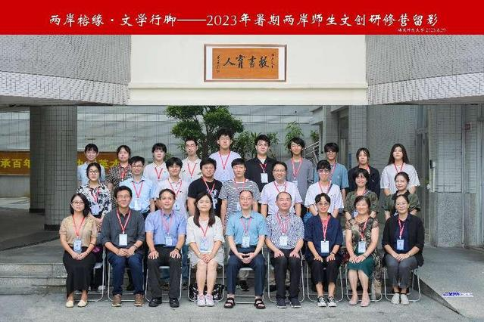

本次两岸师生文创研修营为疫情后首次恢复开展。目前，中心已开展两岸师生文创研修营6届（7次），吸引两岸师生130余人参与，为两岸学术交流和青年合聚搭建了优质平台，成效显著。

文学院选派疫情后首批高校学生团队赴台研修
在福建省台办、福建省教育厅和学校的大力支持下，文学院选派33名硕博士研究生组成的研修团队于9月6日顺利抵达台湾师范大学，开启为期三个月的学习研修活动。据悉，该团队是疫情后首批由高校自行组织的赴台交流团队。2019年文学院还曾派出46位研究生赴台研修，取得良好效果。
该团队赴台研修对提升学生的专业基础、拓展研究视野，巩固我校与台湾师范大学姊妹校关系，扩大和深化两岸高校青年学子的交流，以及促进两岸文教融合发展等具有重要意义。

主要学术活动

中心副主任吴巍巍研究员应邀参加“当前台湾政情及两岸关系发展”学术研讨会
为进一步分析当前台湾政情，更好把握两岸关系发展形势，推动两岸融合发展和国家完全统一进程，由厦门大学台湾研究中心主办、两岸关系和平发展协同创新中心协办的“当前台湾政情及两岸关系发展”学术研讨会于7月4日在厦门顺利召开。
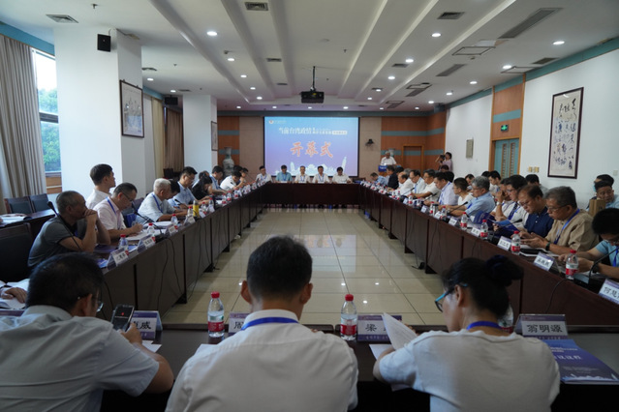
此次研讨会共邀请到来自中国社会科学院、中国科学院、上海国际问题研究院、天津大学、南开大学、吉林大学、台湾大学、台湾辅仁大学和台湾政治大学、屏东科技大学等二十余所两岸知名高校（研究院）及相关单位的专家学者，共同围绕“两岸关系发展”和“当前台湾政情”两个议题展开研讨。会议包括开幕式、主旨演讲、专题研讨以及闭幕式四个部分。
图书馆主持工作副馆长、中心副主任吴巍巍研究员应邀参会。吴巍巍提出可以在“闽台族谱”上做足文章，结合现在的博物馆热、考古热，可建设闽台族谱博物馆，利用台湾文创优势开发有关族谱的文创品，还可以让族谱“数字化”。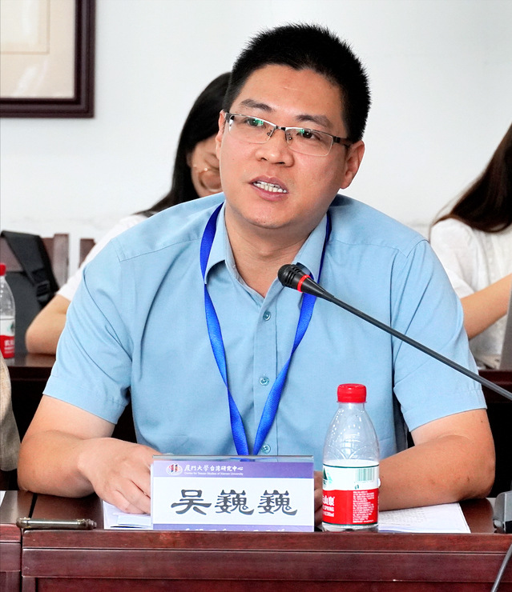

吴巍巍说，闽台族谱既是一个个家族、个人的拓荒史、发展史，更是一部浩浩荡荡的华夏文明传承史。数量庞大的闽台族谱，反映的是历史、文化、民俗，有助于中华文化在两岸的发展传播与代际认同。
吴巍巍进一步提出建议，希望在闽南地区建立一个大型的、多功能的、综合性的闽台族谱博物馆，它可以实现非常多的功能，例如寻亲、弘扬中华文化等，他认为最理想的地点是厦门，可开放给两岸青年开发相关的文创产品，借鉴故宫文创经验开发族谱主题文创，并吸引台湾年轻人参与其中，动漫、影视、游戏等方面都大有可为。
同时，吴巍巍还建议可以将族谱数字化，建立数据库，有利于台湾同胞寻根。他认为，族谱作为联结两岸宗亲姓氏的最根本性的血缘纽带之一，对强化和巩固两岸民众对传统文化的体认和传承，发挥着无可替代的作用，是两岸关系长期稳定的一种“润滑剂”与“耦合剂”。

中国社科院刘佳雁研究员应邀作 《2024年台湾地区’二合一’选举形势分析》学术讲座
7月5日，我中心和福建省社科院台湾研究所邀请中国社会科学院台湾研究所研究员、《台湾研究》主编刘佳雁作《2024年台湾地区’二合一’选举形势分析》学术讲座。中心和省社科院台湾研究所二十余名教师参加。
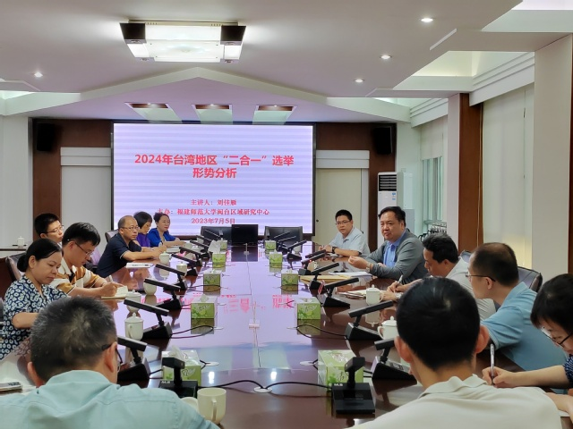
讲座中，刘佳雁研究员围绕“如何看待台湾选举”、“2024选情态势”、“选情特点与发展趋势”、“选举中的两岸议题”等四个方面对2024年台湾地区’二合一’选举形势进行分析。刘佳雁指出，西方的政治选举分析模式有其独到优势，但对于台湾选举则未必完全适用，仍需结合台湾地方的具体实际情况进行分析。对于2024年选举形势，刘佳雁认为当前三方力量角逐的选情态势基本明朗，各种民调指标仍在动态发展中，现在下定论为时尚早。从台湾选举政治发展史的角度来看，2024年的“二合一”选举仍延续了以往的选举特色，“统”“独”意识形态对立仍是选举中的焦点，但也呈现出的新的特点，声势看涨的民众党能否持续维持网络热度并转换为实际选票、国民党两岸路线的调整、蓝营内部的整合以及国民党与民众党的合作问题都有待观察。不管台湾内部选举情势如何发展，两岸议题始终是各主要政党参选人绕不过的话题，从根本上，如何推动两岸关系和平发展融合发展才是我们讨论台湾选举和研究台湾问题的最终关切所在。
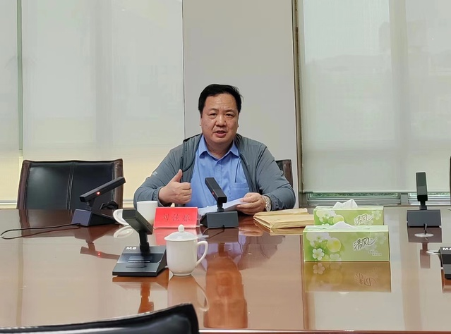

首届许地山研究学术会议暨福建闽南文化研究会“许地山专业委员会”成立仪式在漳州举办
8月18日，由教育部人文社会科学重点研究基地福建师范大学闽台研究中心主办的“首届许地山研究学术会议暨福建闽南文化研究会‘许地山专业委员会’成立仪式”在漳州举办，来自海峡两岸的50余名许地山研究领域的专家学者以及许地山亲属莅会。会议以许地山研究为主题，旨在促进两岸同胞暨港澳及海外华人共同弘扬中华文化、传承民族精神、推动两岸和平统一。会议得到福建省中华文华学院、台盟福建省委会、福建省台湾同胞联谊会和福建省闽南文化研究会等单位的指导与支持。福建省社会主义学院（福建省中华文化学院）副院长马建荣、台盟福建省委会副主委、台盟漳州市委会主委方丽云、教育部人文社科重点研究基地福建师大闽台区域研究中心副主任陈伟达分别发表致辞。

中心李湖江副研究员应邀参加“十七世纪东亚世界文化交流——以黄檗禅师东渡弘法为中心”学术研讨会
8月20日，“十七世纪东亚世界文化交流——以黄檗禅师东渡弘法为中心”学术研讨会在福清举办，中心李湖江副研究员应邀参加会议，提交并宣读论文《亘信行弥师门交往与禅法授受初探》，论文揭示了亘信行弥禅法特点以及他与费隐通容、隐元隆琦、百痴行元等师友的交往情况，并考证了亘信行弥的准确生卒年。本次研讨会由福清黄檗书院、福清黄檗学研究会及北京师范大学-香港浸会大学联合国际学院人文社科学院联合主办。

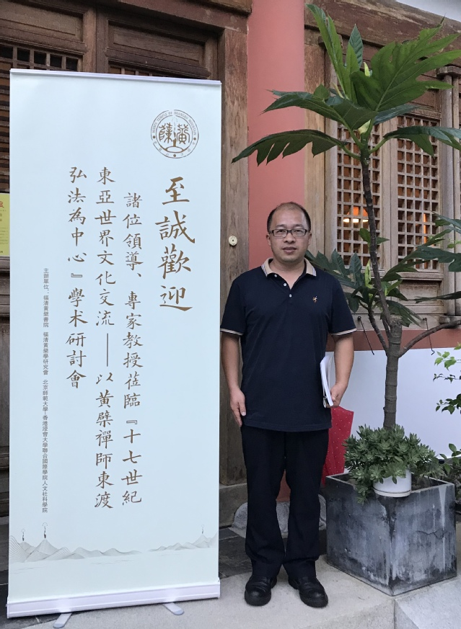

《中华民居》杂志姜志燕主编应邀作“艺术乡建为乡村文旅赋能”学术讲座
2023年9月24日，我中心邀请《中华民居》杂志姜志燕主编作《艺术乡建为乡村文旅赋能》学术讲座。讲座由中心袁勇麟教授主持，闽台区域研究中心、文学院师生共同聆听了讲座。

姜志燕从艺术乡建的内外源流出发，详细阐述了当代乡村建设中的艺术实践以及艺术乡建的目标和任务。姜志燕指出，当艺术乡建成为一种运动，我们必须进行冷思考。乡村文旅的根本价值在于特色，艺术乡建作为“药引”，还需备齐“药方”、掌握“火候”。与此同时，艺术家不能以高高在上的姿态进入乡村，须尊重村民的自我审美体系，施行面对公众的美育。在互动环节，在座研究员积极提问，姜志燕主编一一进行了解答。
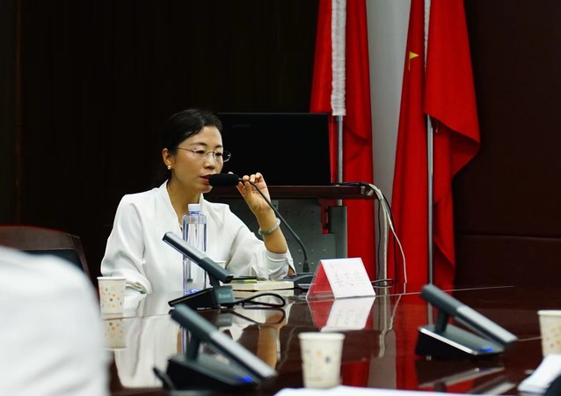

中心研究员参加黑龙江历史文化与古代中外文化交流学术研讨会暨中国中外关系史学会2023年年会
8月26-27日，由中国中外关系史学会、齐齐哈尔大学主办的黑龙江历史文化与古代中外文化交流学术研讨会暨中国中外关系史学会2023年年会在齐齐哈尔举行。出席本次会议的有来自全国各地47所高校的百余位专家学者。

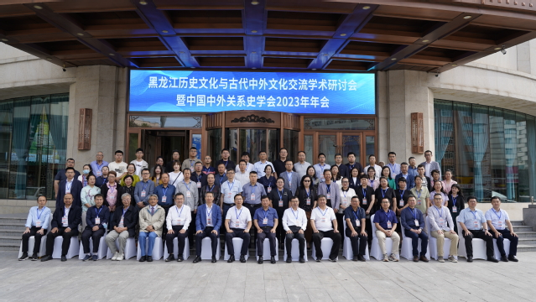

闽台中心副主任吴巍巍研究员应邀参加此次研讨会，提交并宣读了会议论文《从地方志看闽台地区“海上丝绸之路”与中外文化交流》，获得与会专家学者的好评。

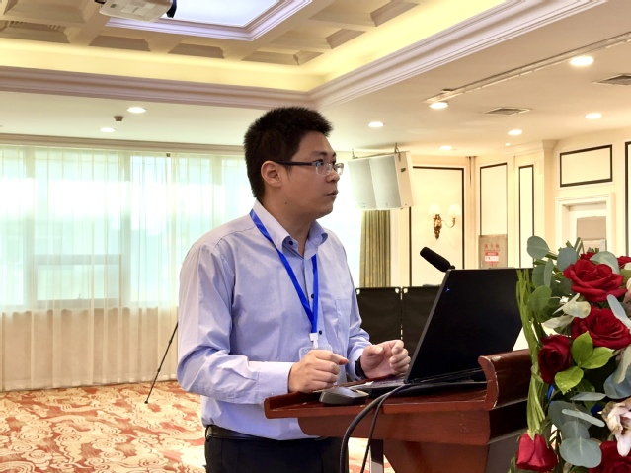

闽台信息动态
7月22日，为期3天的第七届海峡两岸食品交易会在晋江国际会展中心落幕。据不完全统计，今年的食交会意向交易额达到创纪录的180.26亿元，比2022年增长144.9%。
8月7日，第十四届海峡两岸（厦门）文化产业博览交易会在厦门落幕。签约文化和旅游投资项目77个，总签约额281亿元。
8月18日，由福建省文化经济交流中心、福建省法学会、厦门大学法学院、澳门大学法学院、香港律师协会、海峡两岸仲裁中心等19家高校法学院和法学研究机构联合主办的2023年海峡法学论坛在泉州举行。
9月12日， 《中共中央 国务院关于支持福建探索海峡两岸融合发展新路 建设两岸融合发展示范区的意见》发布。
9月27日，中共中央台办、国家发展改革委会同48个部委和福建省9月27日在福州召开贯彻落实《中共中央 国务院关于支持福建探索海峡两岸融合发展新路 建设两岸融合发展示范区的意见》（以下简称《意见》）专题会议，研究推动落实《意见》有关工作。

